Московский государственный технический университет им. Н.Э. Баумана

Факультет «Информатика и системы управления»

Кафедра «Автоматизированные системы обработки информации и управления»



**Отчет**

**Лабораторная работа № 5**

**По курсу «Разработка интернет приложений»**

**ИСПОЛНИТЕЛЬ:**

Группа ИУ5-55Б

Пенегина В.В.

2020 г.

**ПРЕПОДАВАТЕЛЬ:**

Гапанюк Ю.Е.

_____________________

"__"___________2020 г.

Москва 2020

1. **Задание**

Разработать макет сайта на языке разметки HTML, состоящий из нескольких связанных HTML-документов. Макет сайта должен включать следующие элементы:

1. Списки.
2. Изображения.
3. Таблицы.
4. Фреймы, для создания меню используются гиперссылки.
5. Плавающие фреймы.
6. Элементы семантической разметки.
7. **Текст программы**

index.html

<!DOCTYPE **html**>  
<**html lang="en"**>  
<**head**>  
 <**meta charset="UTF-8"**>  
 <**title**>lab05</**title**>  
</**head**>  
<**frameset rows="65px,77%,*" border="0" bordercolor="purple"**>  
 <**frame src="header.html" scrolling="no"**>  
 <**frameset cols="30%,*"**>  
 <**frame src="menu.html" scrolling="no"**>  
 <**frame name="about" src="about.html" scrolling="no"**>  
 </**frameset**>  
 <**frame src="footer.html" scrolling="no"**>  
 <**noframes**>  
 <**p**>Версия документа без фреймов</**p**>  
 <**p**>В этом документе содержатся фреймы, но ваш бразуер из не поддерживает</**p**>  
 </**noframes**>  
</**frameset**>  
</**html**>

header.html

<!DOCTYPE **html**>  
<**html lang="en"**>  
<**head**>  
 <**meta charset="UTF-8"**>  
 <**title**>header</**title**>  
</**head**>  
<**body**>  
 <**h1 align="center"**>Макет сайта для лабораторной №5 по РИП</**h1**>  
</**body**>  
</**html**>

menu.html

<!DOCTYPE **html**>  
<**html lang="en"**>  
<**head**>  
 <**meta charset="UTF-8"**>  
 <**title**>menu</**title**>  
</**head**>  
<**body**>  
 <**nav**>  
 <**h2**>Меню</**h2**>  
 <**ul type="disk"**>  
 <**li**><**a href="author.html" target="about"**>Исполнитель</**a**><**p**>  
 <**li**><**a href="https://github.com/iu5team/iu5web-fall-2020/wiki/lab_html_intro" target="_blank"**>Условие лабораторной</**a**><**p**>  
 <**li**><**a href=".\lab05_отчет.pdf" target="about"**>Отчет по лабораторной</**a**><**p**>  
 </**ul**>  
 <**iframe src="my_works.html" width="100%" height="350px" scrolling="no"**>  
 Ваш браузер не поддерживает фреймы  
 </**iframe**>  
 </**nav**>  
  
</**body**>  
</**html**>

author.html

<!DOCTYPE **html**>  
<**html lang="en"**>  
<**head**>  
 <**meta charset="UTF-8"**>  
 <**title**>author</**title**>  
</**head**>  
<**body**>  
 <**table align="center" width="100%"**>  
 <**tr**>  
 <**td width="50%" height="50%" align="center"**>  
 <**h3**>Герасименко Анастасия Витальевна</**h3**>  
 <**p**>Студентка МГТУ им. Н.Э. Баумана</**p**>  
 <**p**>ИУ5-55Б</**p**>  
 <**a href="https://github.com/nstger" target="_blank"**><**img src=".\img\git.png" height="25px"**></**a**>  
 </**td**>  
 <**td width="50%" height="50%" align="center"**>  
 <**img src=".\img\BMSTU.jpg" height="100%" alt="image"**>  
 </**td**>  
 </**tr**>  
 </**table**>  
</**body**>  
</**html**>

my_works.html

<!DOCTYPE **html**>  
<**html lang="en"**>  
<**head**>  
 <**meta charset="UTF-8"**>  
 <**title**>my_works</**title**>  
</**head**>  
<**body**>  
 <**header**>  
 <**h3 align="left"**>Другие работы:</**h3**>  
 </**header**>  
 <**main**>  
 <**nav**>  
 <**ol style="1"**>  
 <**li**><**a href="https://github.com/nstger/RIP_labs/tree/master/RK1" target="_blank"**>Рубежный контроль №1"</**a**></**li**><**p**>  
 <**li**><**a href="https://github.com/nstger/RIP_labs/tree/master/РК2" target="_blank"**>Рубежный контроль №2"</**a**></**li**><**p**>  
 </**ol**>  
 </**nav**>  
 </**main**>  
 <**footer**>  
  
 </**footer**>  
</**body**>  
</**html**>

about.html

<!DOCTYPE **html**>  
<**html lang="en"**>  
<**head**>  
 <**meta charset="UTF-8"**>  
 <**title**>about</**title**>  
</**head**>  
<**body**>  
  
</**body**>  
</**html**>

footer.html

<!DOCTYPE **html**>  
<**html lang="en"**>  
<**head**>  
 <**meta charset="UTF-8"**>  
 <**title**>footer</**title**>  
</**head**>  
<**body**>  
 <**header**>  
 <**table bgcolor="black" width="100%"**>  
 <**tr**></**tr**>  
 </**table**>  
 </**header**>  
 <**main**>  
 <**address**>  
 <**table**>  
 <**tr**>  
 <**td**>  
 <**p**>Контакты:</**p**>  
 </**td**>  
 <**td**>  
 <**a href="https://vk.com/nstger" target="_blank"**><**img src=".\img\vk.png" width="25px"**></**a**>  
 </**td**>  
 <**td**>  
 <**a href="https://t.me/NstGer" target="_blank"**><**img src=".\img\tg.png" width="25px"**></**a**>  
 </**td**>  
 <**td**>  
 <**a href="https://www.instagram.com/nst.ger/?hl=ru" target="_blank"**><**img src=".\img\inst.png" width="25px"**></**a**>  
 </**td**>  
 <**td**>  
 <**p**>+7-(977)-777-77-88</**p**>  
 </**td**>  
 </**tr**>  
 </**table**>  
 </**address**>  
 </**main**>  
 <**footer**>  
 <**p align="center"**>2020 BMSTU</**p**>  
 </**footer**>  
</**body**>  
</**html**>

1. **Экранные формы с примерами выполнения программы**

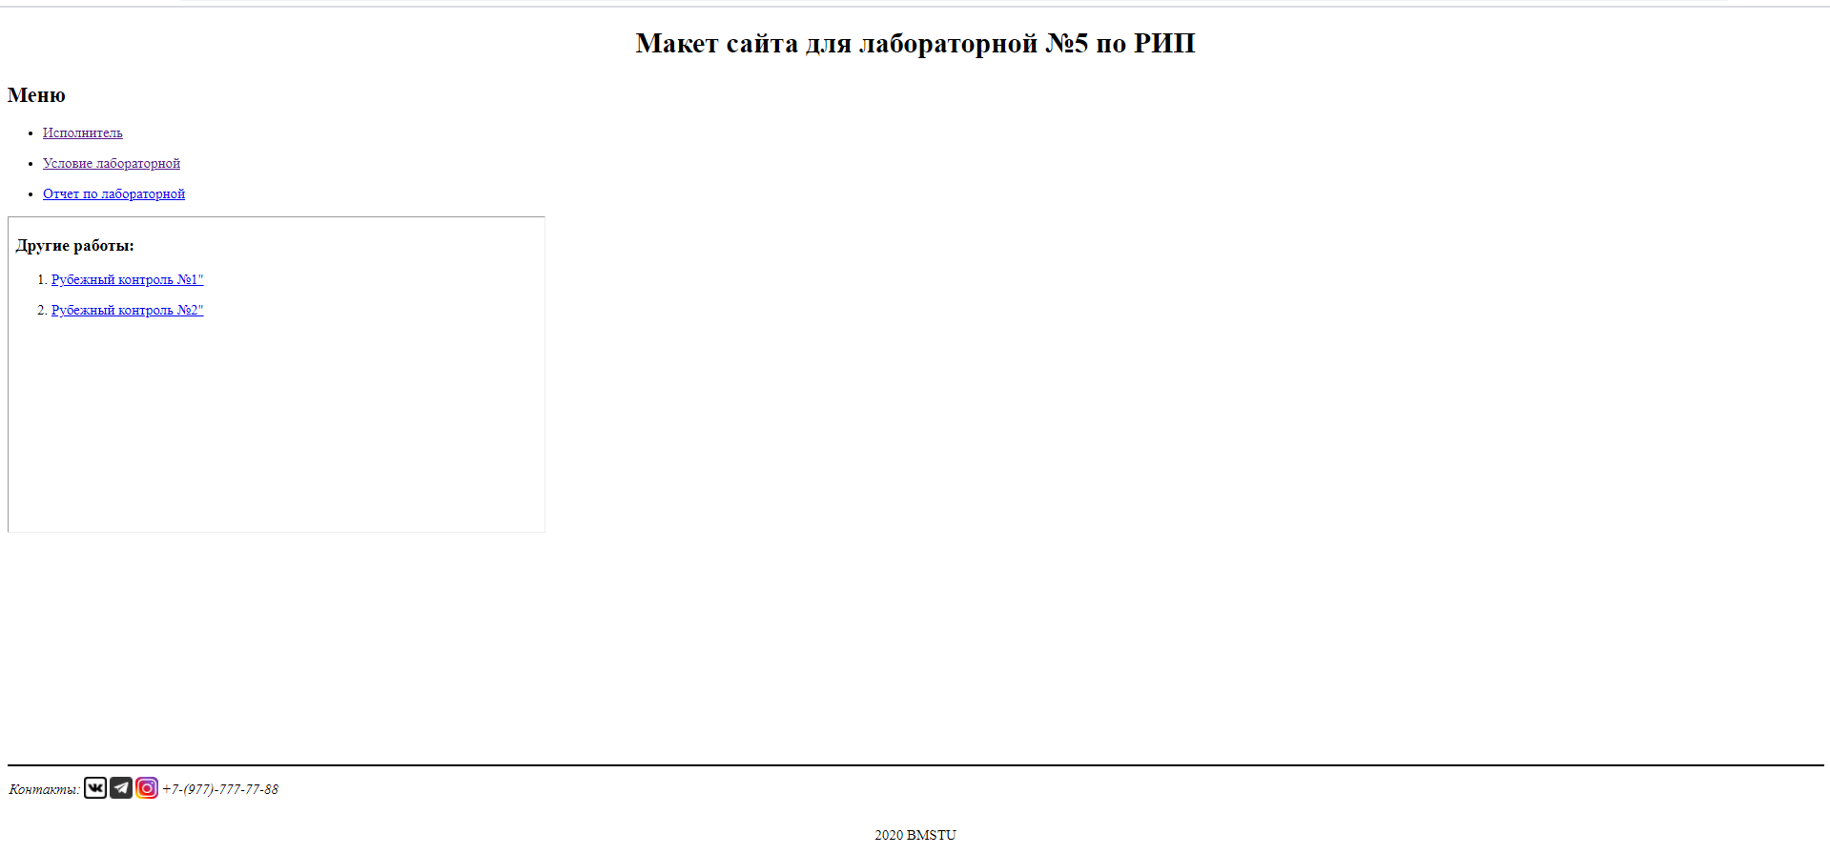

«Условие лабораторной»

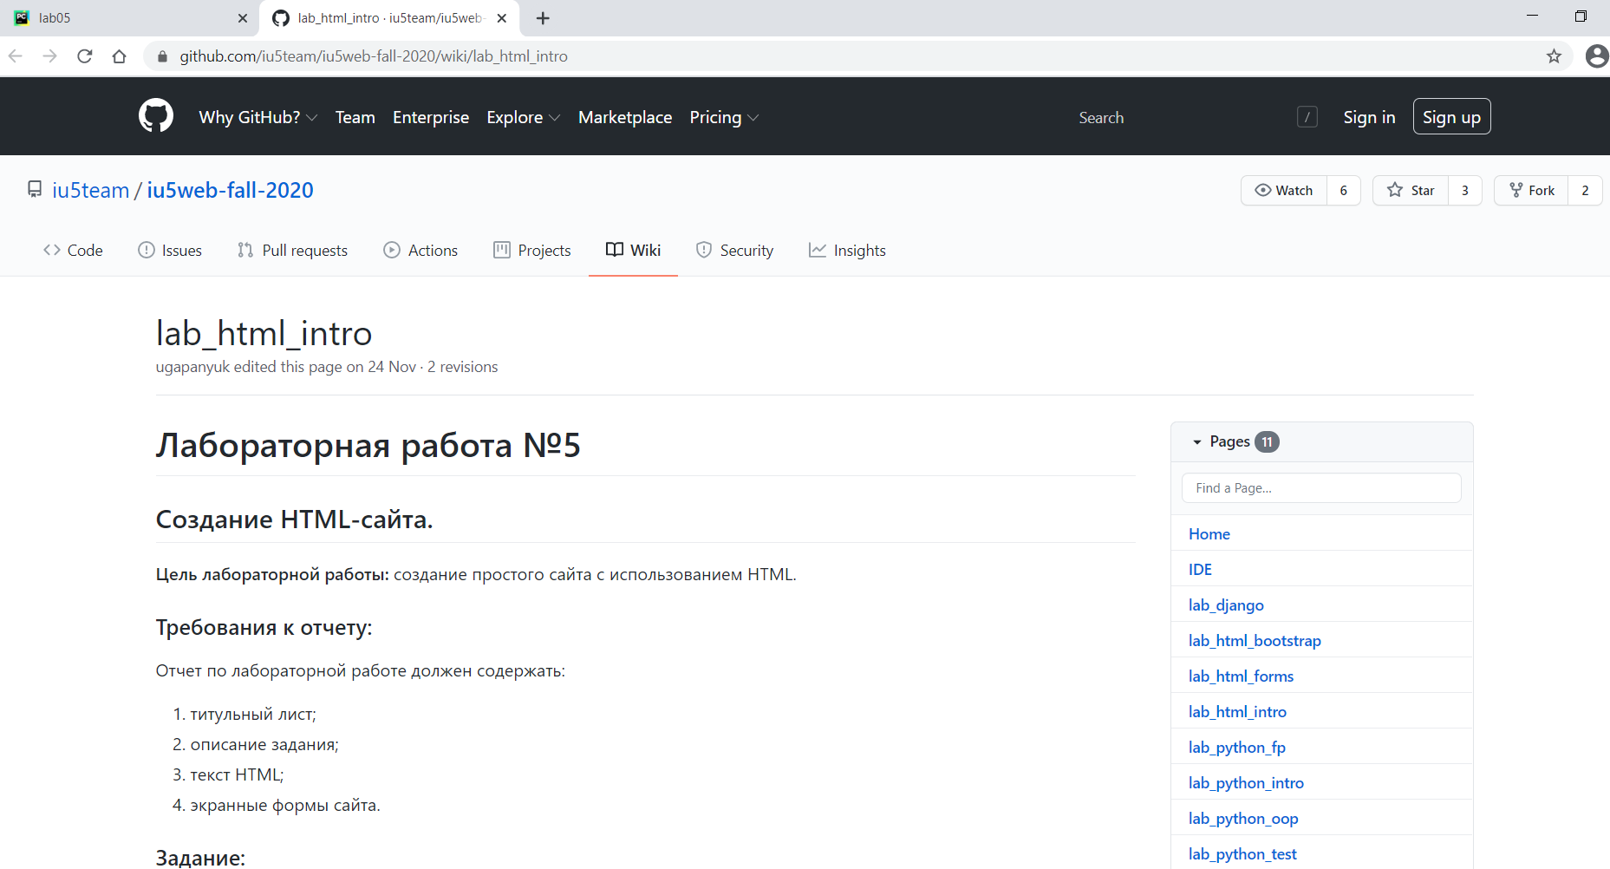

Нажали «Отчет по лабораторной»

«Рубежный контроль №1»

Для остальных гиперссылок аналогично

При нажатии на логотип ВК, Телеграмма или Инстаграмма, переходит на личную страницу в соцсети